- Teksten en muziek naar keuze in communievieringen

- Teksten voor de groet

Terwijl allen het kruisteken maken, zegt degene die de viering leidt:

In de naam van de Vader en de Zoon
en de heilige Geest
Allen: Amen.

Daarna wordt gezegd:

Broeders en zusters,
prijzen en zegenen wij God, de Heer
die ons van harte uitnodigt
tot de tafel des Heren.
Allen: Amen.

ofwel
Gezegend is God,
de Vader van alle vertroosting
die ons zijn barmhartigheid bewijst
en ons het brood schenkt
dat uit de hemel is neergedaald.
Allen: Amen.
ofwel (in de kersttijd
Prijzen wij Jezus Christus,
de Vorst van vrede,
die geboren is in Bethlehem,
het huis van brood,
en zichzelf als voedsel geeft
tot eeuwig leven.
Allen: Amen.

ofwel (in de veertigdagentijd)
Prijzen wij Jezus, onze Heer,
de man van smarten,
die zichzelf voor ons heeft overgeleverd
en voor ons allen is geworden
het brood ten leven.
Allen: Amen.

- Teksten voor de schuldbelijdenis en kyrie-litanie

Ik belijd voor de almachtige God,
en voor u allen,
dat ik gezondigd heb
in woord en gedachte,
in doen en laten,

Zich op de borst kloppend zeggen zij:

Door mijn schuld, door mijn schuld,
door mijn grote schuld.

Daarna vervolgen allen:

Daarom smeek ik de heilige Maria, altijd maagd,
alle engelen en heiligen,
en u, broeders en zusters,
voor mij te bidden tot de Heer, onze God.
Hierna volgt het gebed om vergeving door degene die de viering leidt:

Moge de almachtige God zich over ons ontfermen,
onze zonden vergeven
en ons geleiden tot het eeuwig leven.
Allen: Amen.

Kyrie-litanie

Na der uitnodiging tot de schuldbelijdenis zegt degene die de viering leidt, of een assistent de volgende of andere aan roepingen met Heer, ontferm U over ons.

Heer, die de rouwmoedigen troost,
ontferm U over ons.
Allen: Heer ontferm U over ons.
Christus, die gekomen zijt voor de zondaars,
ontferm U over ons.
Allen: Christus ontferm U over ons.
Heer, die onze voorspreker zijt
aan de rechterhand van de Vader,
ontferm U over ons.
Allen: Heer, ontferm U over ons.

Hierna wordt het gebed om vergeving besloten door degene die de viering leidt.

Moge de almachtige God zich over ons ontfermen,
onze zonden vergeven
en ons geleiden tot het eeuwig leven.
Allen: Amen.

ofwel
God, wees mij genadig in uw goedheid.
Allen: Wis in uw barmhartigheid uit wat ik heb misdaan.
Ik beken dat ik schuldig ben.
Allen: Steeds weer klaagt mijn zonde mij aan.
Wend uw ogen af van mijn gebreken.
Allen: Scheld mij al mijn ongerechtigheden kwijt.

Hierna wordt Gods barmhartigheid afgesmeekt in het zingen van het Heer, ontferm U over ons. Het gebed om vergeving wordt besloten door degene die de viering leidt:

Moge de almachtige God zich over ons ontfermen,
onze zonden vergeven
en ons geleiden tot het eeuwig leven.
Allen: Amen.

ofwel een andere kyrie-litanie, zoals staat in het Altaarmissaal, blz. 602 – 612 of Gezangen voor Liturgie, nrs. 211 t/m 218 en 226 t/m 228.

- Teksten voor de inleiding bij de vredeswens

Degene die de viering leidt, nodigt de geloofsgemeenschap uit tot het uitwisselen van de vredeswens met deze of overeenkomstige bewoordingen:

Dierbare (mede)parochianen,
het woord van God brengt ons samen
en vormt ons tot een gemeenschap
rondom Jezus Christus.
Zijn woord roept ons op
verzoening tot stand te brengen
tussen de volkeren,
maar het nodigt ons ook uit
onenigheden onder elkaar te overbruggen;
zijn woord schenkt ons rust en innerlijke vrede.
Wensen wij in die geest
elkaar de vrede van Christus toe.

Hierna wensen allen elkaar de vrede toe, waarbij of waarna het vredeslied gezongen wordt.

ofwel
Dierbare (mede)parochianen,
in zijn afscheidsrede heeft Jezus beloofd
aan ons zijn vrede te geven,
niet een vrede zoals de wereld die geeft.
De vrede die Jezus geeft
is gegrond op het woord van God
dat wij gevierd hebben.
De vrede van Jezus schenkt bemoediging
en laat ons aandacht hebben voor elkaar
en voor onze medemensen in nood.
Wensen wij in die geest
elkaar de vrede van Christus toe.

Hierna wensen allen elkaar de vrede toe, waarbij of waarna het vredeslied gezongen wordt.

- Gezangen bij de vredeswens

1.
Dat de vrede die beloofd is
t.: M. de Bruijne / m. Chr. Fictoor

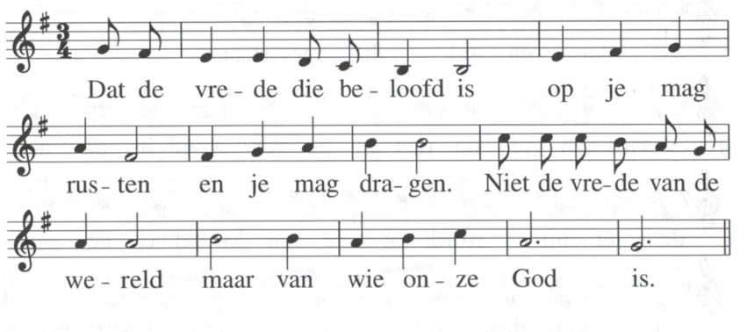

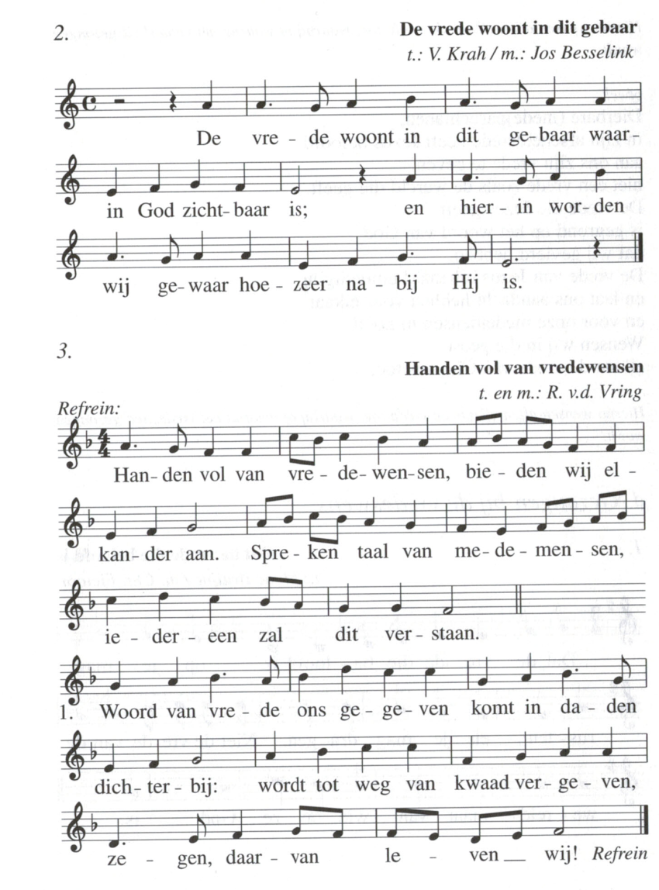

2. Kracht verkrijgen, leed verzachten,
gaven, hoopvol, rijk aan licht,
leren ons de Heer verwachten:
zijn hand heeft ons opgericht. Refrein

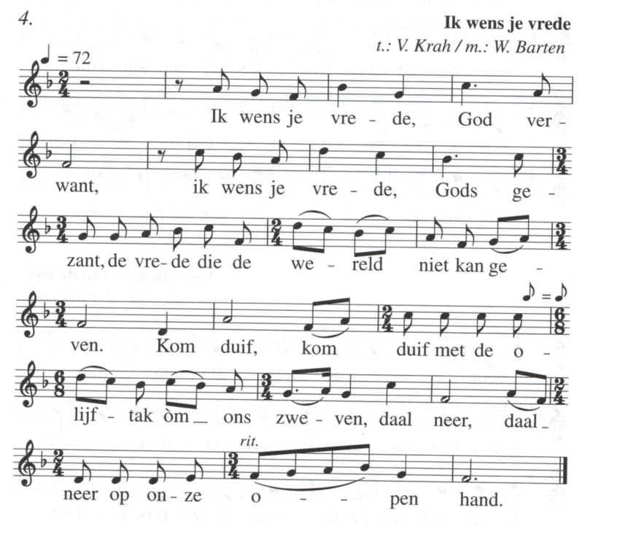
5.
Reik mij je hand
t: V. Krah / m.: H. Wolfs
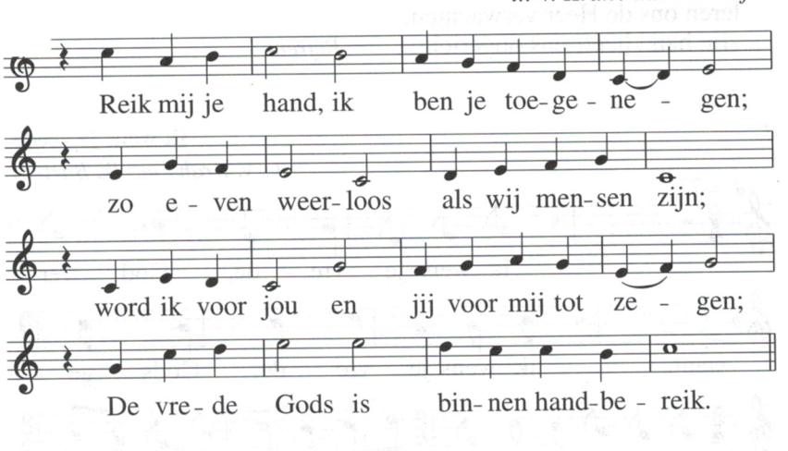

6.
Voor mensen van de weg
t.: A. Goovaart / m.: J. Brandsma
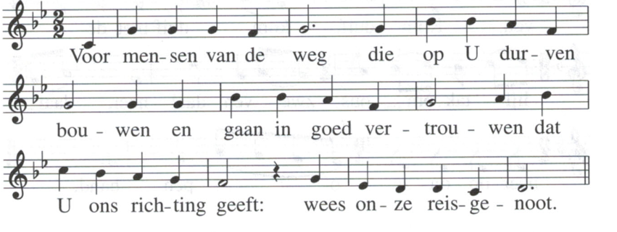

2. Uw vrede is de weg,
U hebt hem ons gewezen,
door zieken te genezen
en machten te weerstaan:
wees onze bondgenoot.

Tijdens het overbrengen van de eucharistische gaven:

3. Voor mensen onderweg, 4. Wij vieren hier op weg,
verzameld om te eten, dat U ons hebt gegeven,
te proeven van het weten uw lichaam en uw leven
dat U ons voedsel geeft: gebroken brood voor ons
wees onze disgenoot. U, onze huisgenoot.

Tijdens het communie-uitreiken:

5. Voor mensen van de weg 6. Wij delen onderweg
die op U durven bouwen, het brood ons doorgegeven
en gaan in goed vertrouwen zo delen wij uw leven
dat U ons richting geeft: en ademen één geest:
wees onze reisgenoot. Wij worden deelgenoot.

7.
Da pacem, Domine
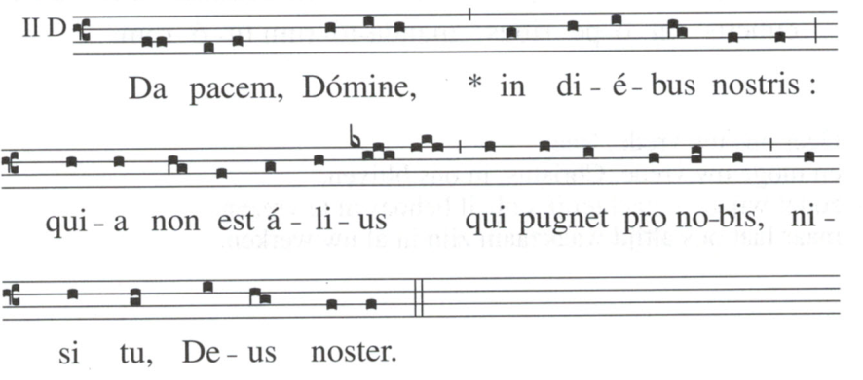
Geef vrede, Heer, in onze dagen,
omdat er geen ander is die voor ons strijdt,
tenzij Gij, onze God.

8.
Pacem tuam
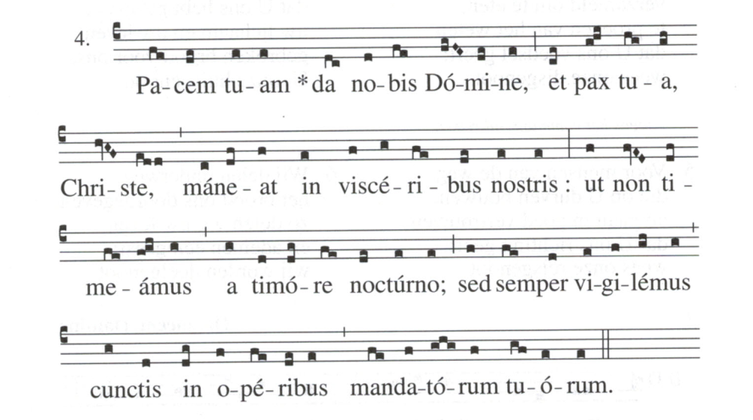

Geef ons uw vrede, Heer,
en moge uw vrede, Christus, in ons blijven,
zodat wij geen nachtelijk onheil behoeven te vrezen;
maar laat ons altijd waakzaam zijn in al uw werken.

- Gezangen bij het overbrengen
van de eucharistische gaven

1.
Als graan dat groeide op de velden
t.: M. de Bruijne / m.: Chr. Fictoor

De eenheid die wij hier ervaren
met dat wat groter is dan wij
en met elkaar, het sterkt ons,
als wij uitgezaaid als graan
weer onze wegen gaan.

2.
Brood zal ik u geven
t.: H. Beex / m.: H. Strategier

Ik ben brood voor het leven,
wie mij eet hongert nooit,
brood dat voor u uit de hemel komt
tot nieuw leven de wereld tooit. Refrein

Mensen sleuren, sloven
voor kost die kort beklijft,
werk voor het brood dat u brengen zal
een nieuw leven dat altijd blijft. Refrein

3.
Genadige God
t.: J. Duin/m.: J. Raas
con moto

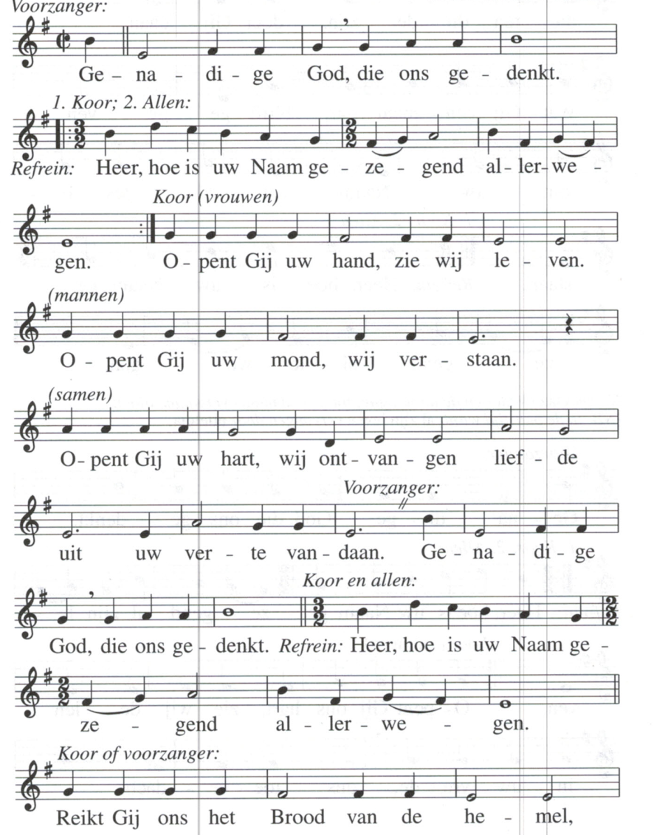

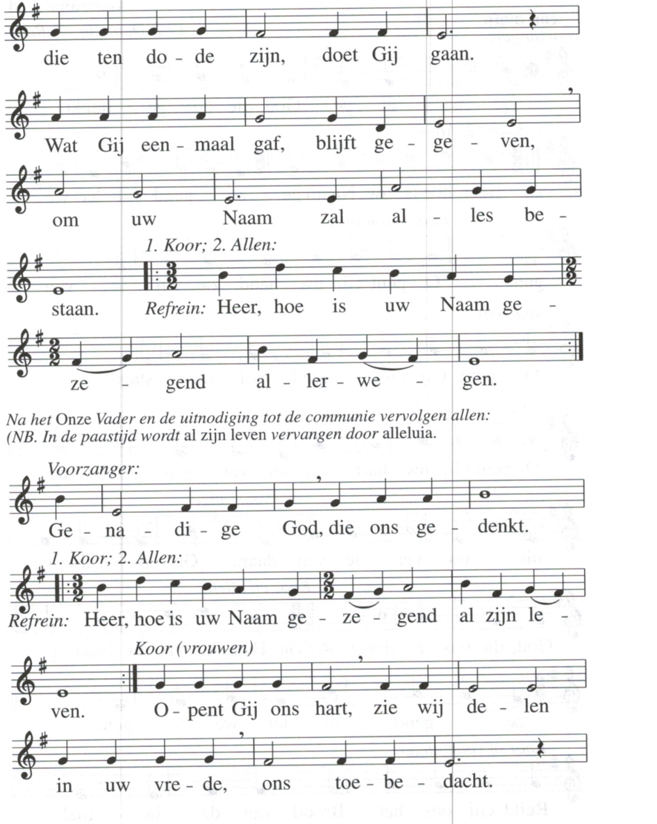

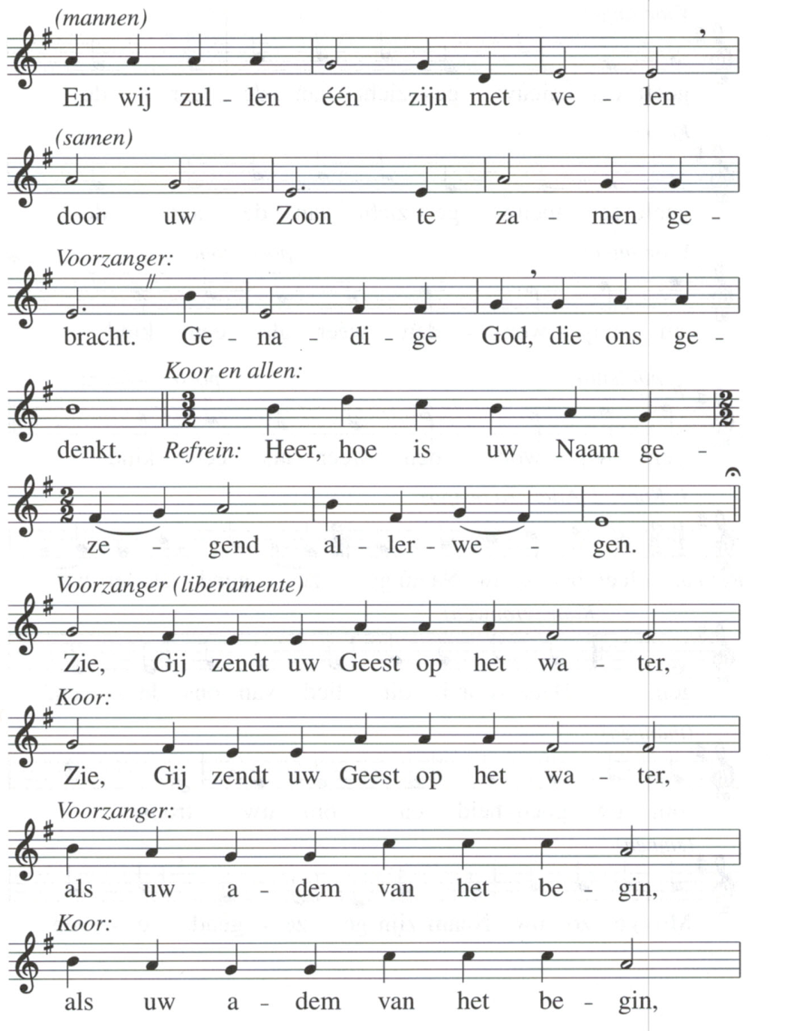

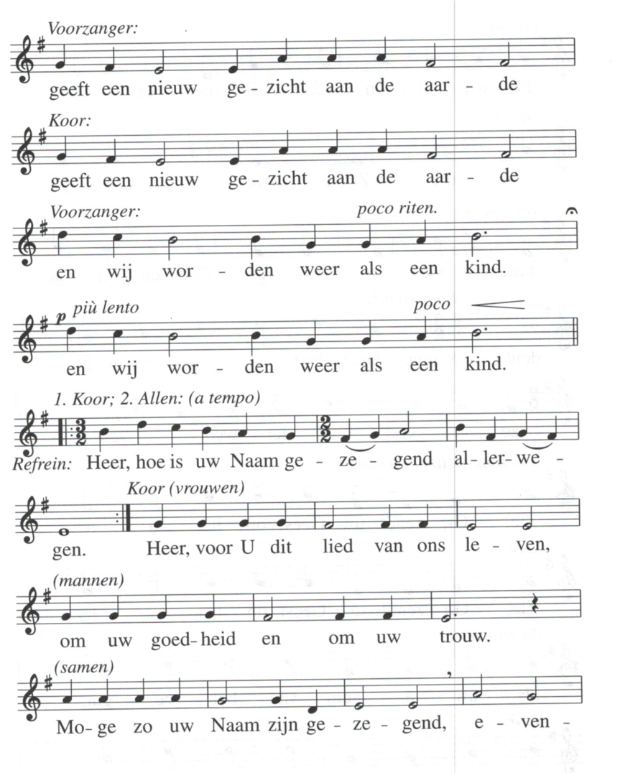

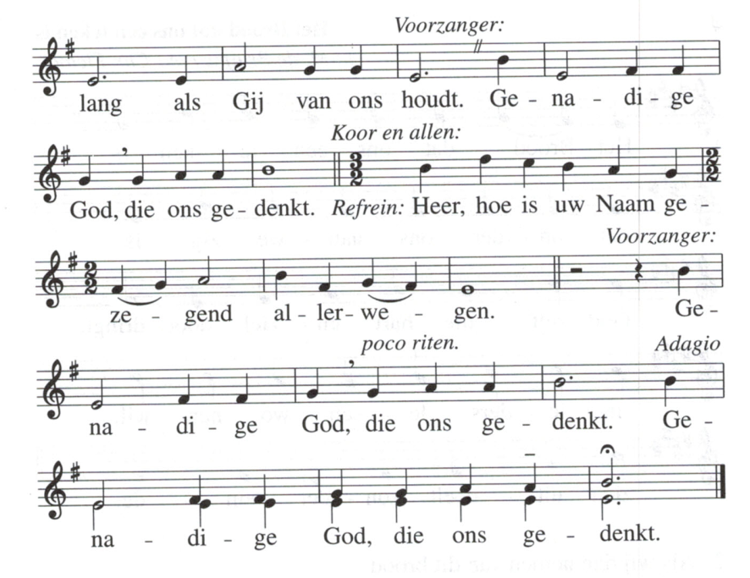

4.
Het Brood dat ons een teken is
t.: M. de Bruijne / m.: Chr. Fictoor

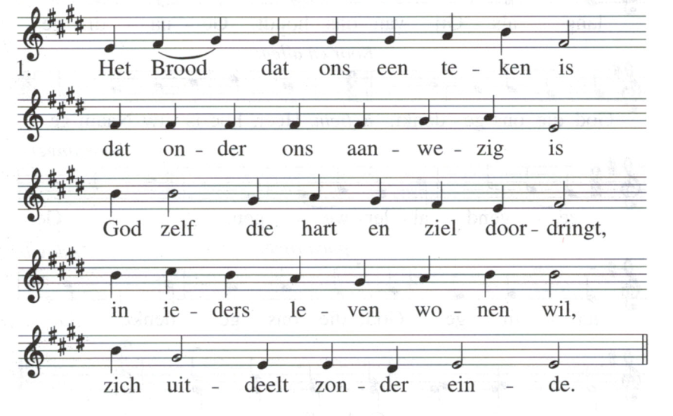

2. Als wij dan nemen van dit brood
ontstaat gemeenschap en een spoor
van licht en liefde, rust en troost
trekt met ons mee de dagen door,
ongrijpbaar en aanwezig.

5.
Het graan dat werd bewaard
t. en m.: R. v.d. Vring

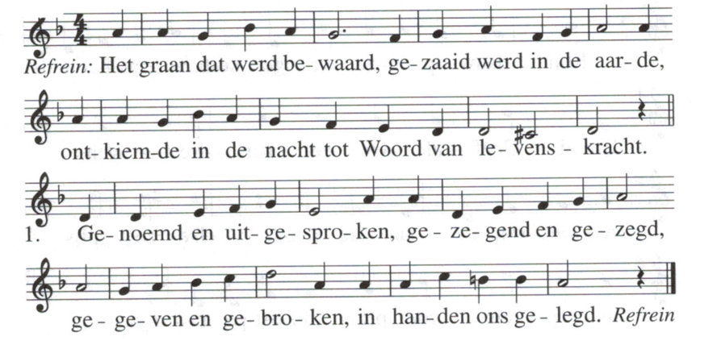

2. De waarheid die wij delen,
bewaard in Woord en Brood
is kracht die wij met velen
behoeven in de nood. Refrein

3. Tot delen en genezen,
opdat men niet vergeet
om zelf als brood te wezen,
te doen zoals Hij deed. Refrein

Kom dauw op onze wegen
t.: V. Krah / m.: Jos Besselink

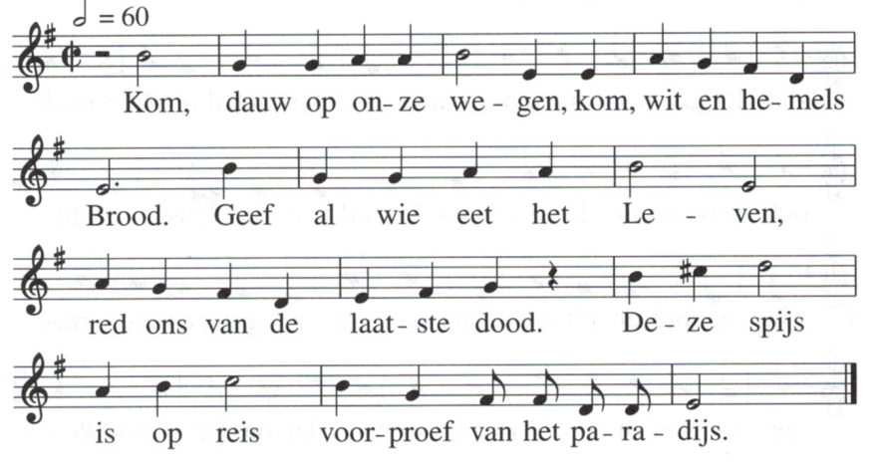

2. Kom, Lichaam ons gegeven
waarvan wij leden zijn;
dat wij dit uur beleven
één te zijn in vreugd’ en pijn.
- Deze spijs is op reis
voorproef van het paradijs.

3. Kom! Onze volle manden,
ze worden nimmer leeg;
het brood uit Jezus’ handen
wordt tot bron voor wie het kreeg.
- Deze spijs is op reis
voorproef van het paradijs.

7.
O Jezus Christus, Zoon van God
t.: W. Barnard / m.: Leipzig 1539
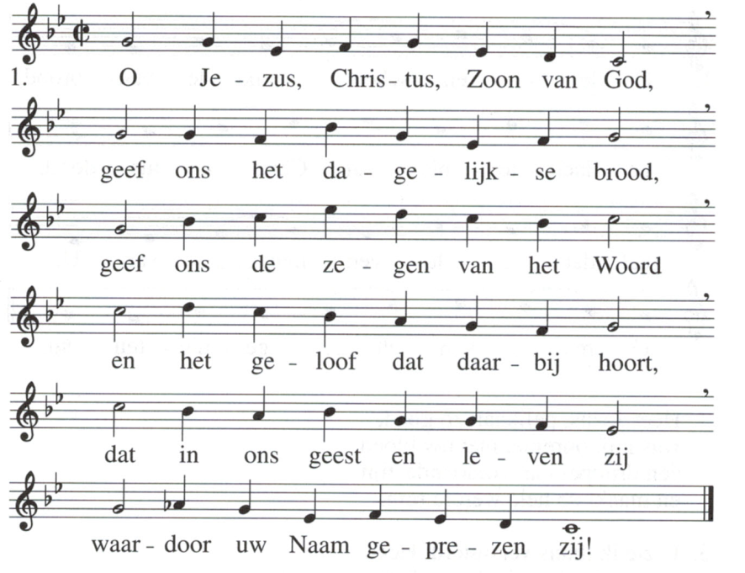

2. Messias, manna uit Gods hand
en hemels koren op ons land,
maak Gij de stenen harten mild,
zodat de honger wordt gestild,
en wat elkeen te geven heeft
aan allen samen leven geeft!

3. Dan staat de tafel toebereid
voor alle mensen wijd en zijd
op aarde voor ons allemaal
een hemels heerlijk avondmaal;
dan zal er vreugd’ en vrede zijn
en God alom aanbeden zijn!

8.
O leven schenkend levensbrood
t.: vert. NRL / m.: gregoriaans

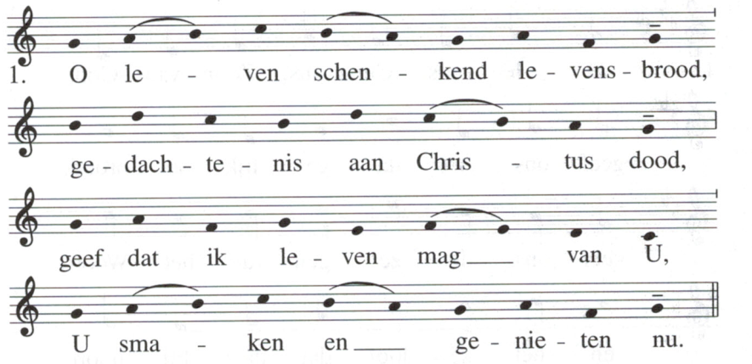

2. Heer Jezus, pelikaan zo god,
was mij, onreine, met uw bloed,
één druppel kan voldoende zijn
en maakt de hele wereld rein.

3. U zie ik thans versluierd, Heer
uw glorie zien, dat hoop ik zeer.
U loof ik met het hemelshof,
de Vader en de Geest zij lof. Amen.

9. Adoro devote, latens veritas / Adoro te devote, latens Deitas.

10. Ave verum.

11. Ecce panis angelorum.

12. Ego sum panis vivus.

13. Responsorium: Ego sum panis vitae.

14. Responsorium: Homo quidam fecit cenam magnam.

Ook kan men een ander gezang ter ere van de eucharistie zingen of psalm 23 (22) of 42 (41).

